**Мастер-класс**

**Автор**: Ершова Виктория 5 лет.

**Воспитатель**: Телкова Дина Тихоновна, МКДОУ детский сад « Рябинка»

г. Тайшет, Иркутской обл.,

**Назначение:** для создания ёлочной игрушки.

**Описание**: мастер-класс будет интересен воспитателям ДОУ и родителям для развития творческих способностей детей.

**Цель:** Изготовление ёлочной игрушки.

**Задачи:** Воспитывать у детей интерес к конструированию из бумаги.

**Материал**: цветная бумага (зелёная), готовый пенёк из чёрного картона, звезда из красного картона, ножницы, клей, простой карандаш, линейка

**Инструктаж по технике безопасности с мелкими предметами , клеем, ножницами**: Работа проводится под непосредственным наблюдением взрослого. Следить за тем, когда ребёнок работает с ножницами, с клеем, пользовался им аккуратно, чтобы клей не попал в глаза.

**Ход**. Готовим материал, который нам понадобится для изготовления Ёлочки. 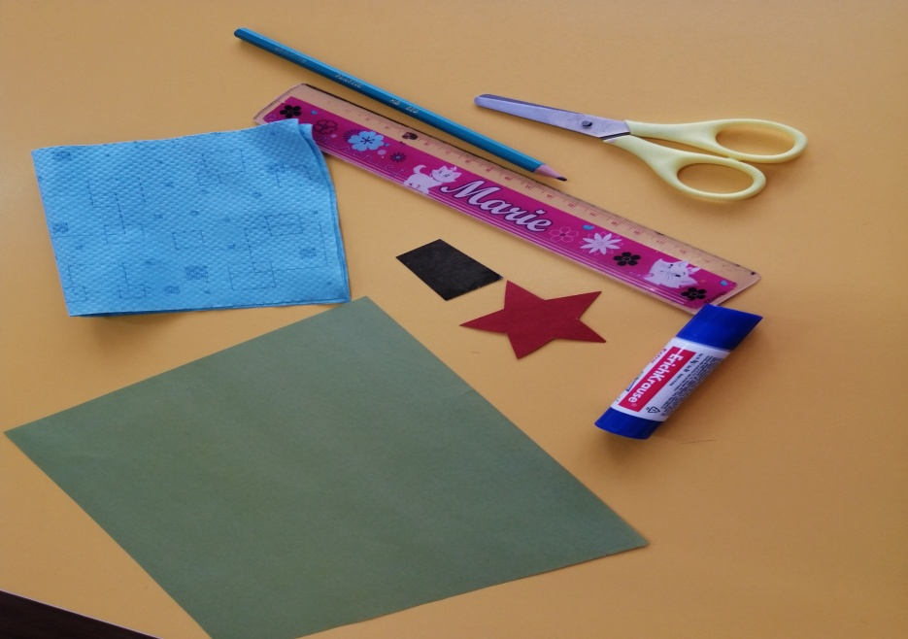

С воспитанницей проводим инструктаж по ТБ при работе с клеем и ножницами, и приступаем к работе.

Сгибаем квадрат пополам, по линейке отчерчиваем полоски, для разрезания ии и 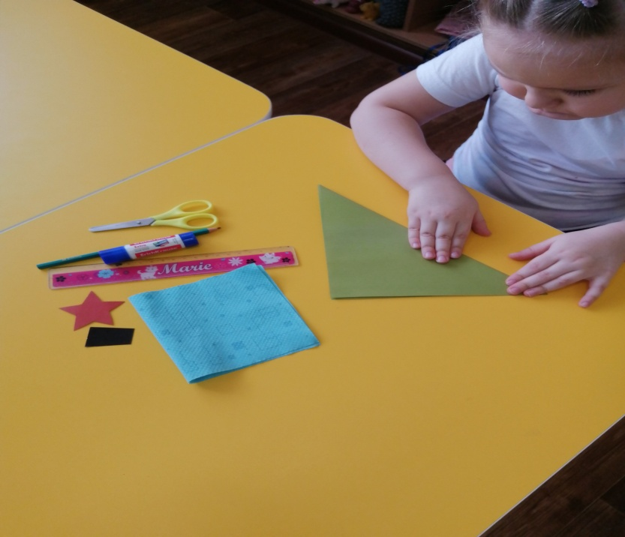

ииииии

и разрезаем 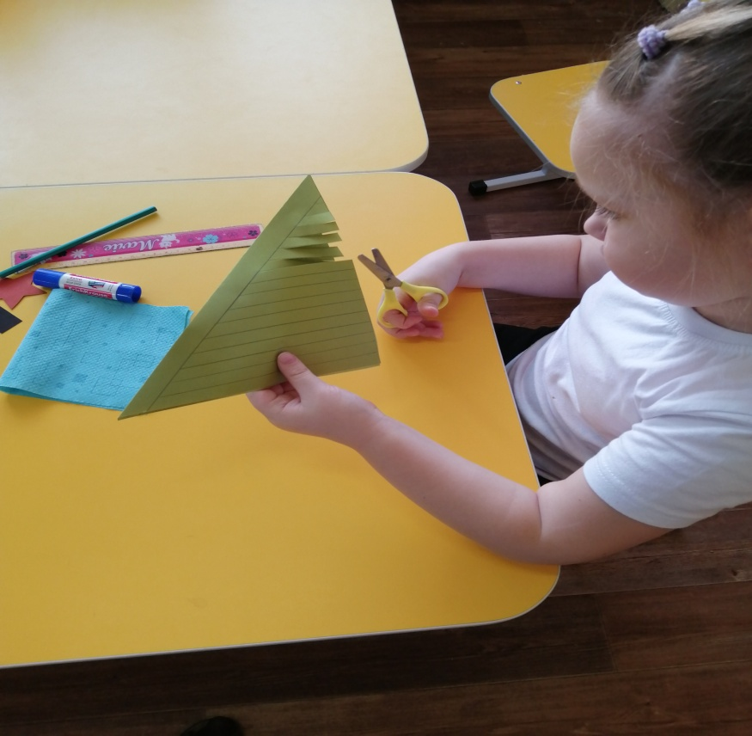

Затем разворачиваем, промазываем середину клеем и начиная от самых длинных полосок, которые приклеиваем к середине 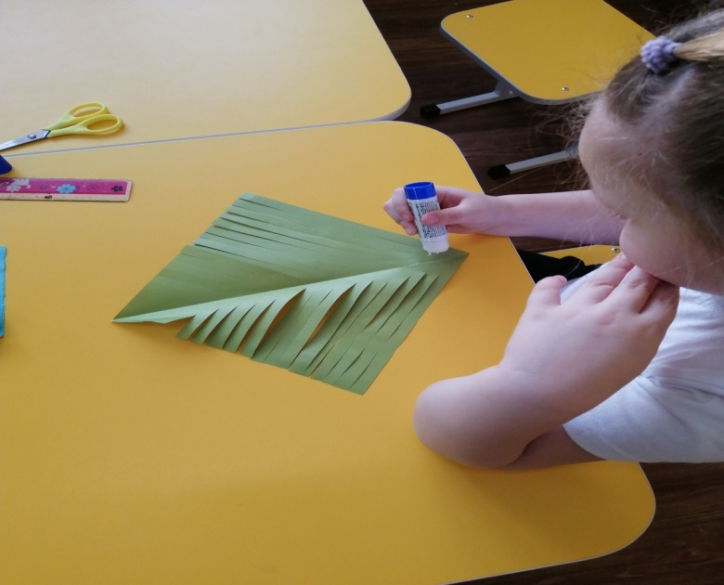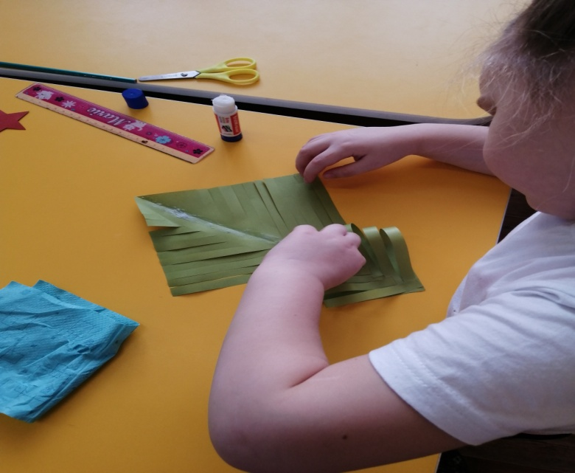Приклеиваем пенёк и звезду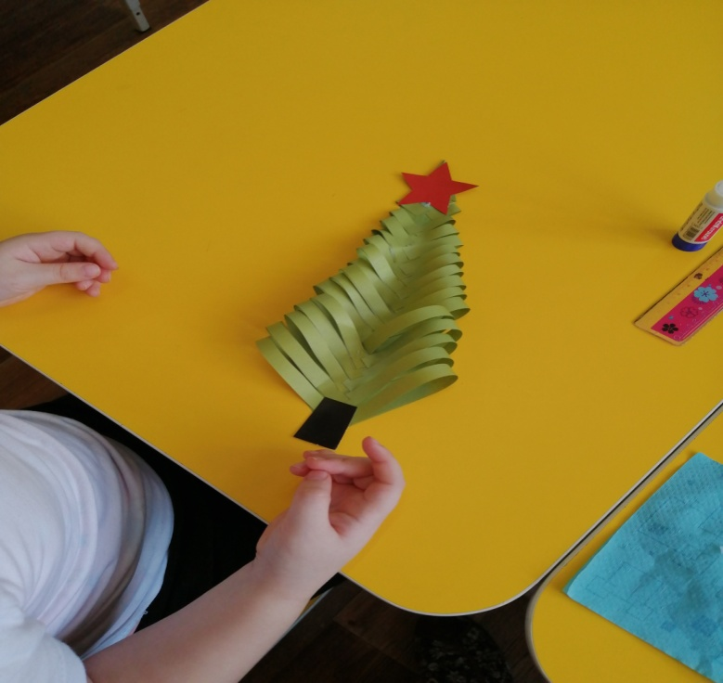

Вот такая ёлочка получилась

